游戏世界观：发达但死气沉沉的后现代世界（科技水平略微落后于赛博朋克的世界观）

角色背景：后现代社会下的潜藏在人类社会的神、半神、历史人物形成的被敬仰供奉的新神、妖仙、恶鬼等，以及更高维度世界的真神

陈香（宝莲灯的主角）：30多岁的社畜形象，颓废但业务能力强，担任天庭关外片区外务司行动四组组长（天庭秘密管理人间的行政组织，类似一人之下中的“那都通”），身边有一只由劈山斧幻化而成的精灵（战斗伙伴），武器可长刀、符咒、手枪之间切换。表情很臭屁，个人形象很粗糙，身材是那种拳击手身材，有肌肉但不会是那种很臃肿的力士一样的肌肉，穿着随意但很实用（参考黑管那种运动装连帽衫加军事风的下装），身上会有一些实用的小携行具用来装自己的装备或者法器。警局里的老便衣，精明能干，社会气很足，黑白两道都通吃的人设。

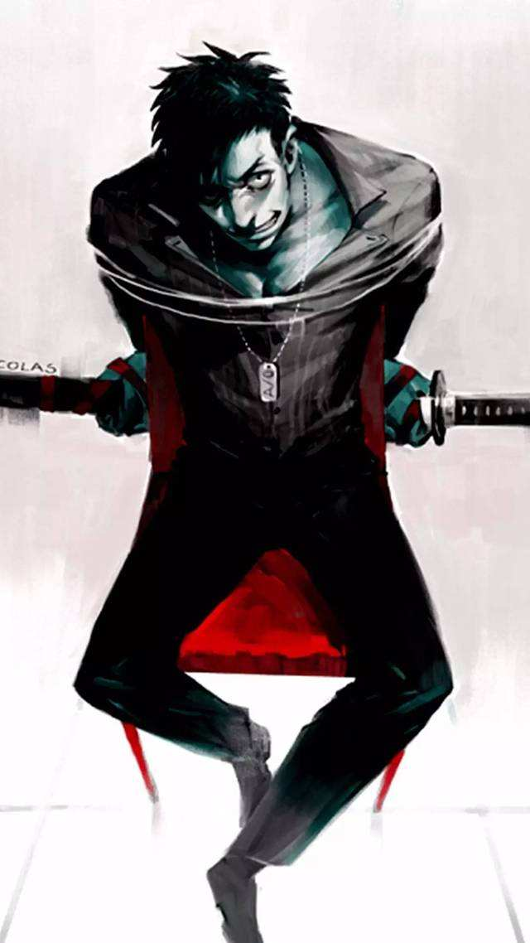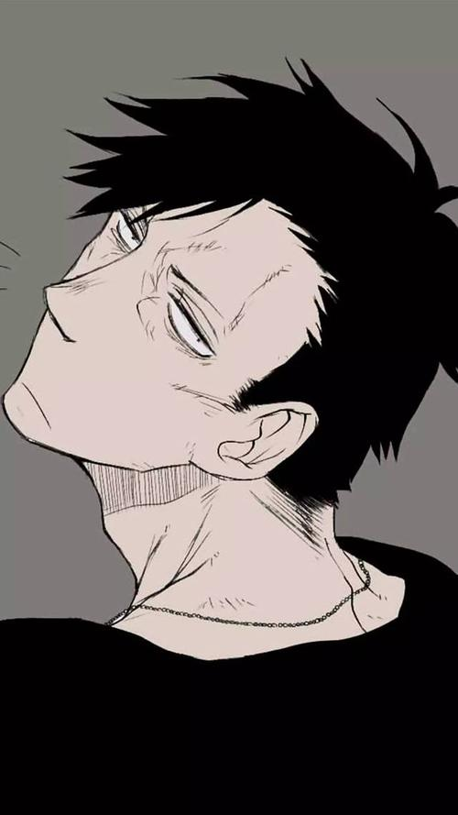

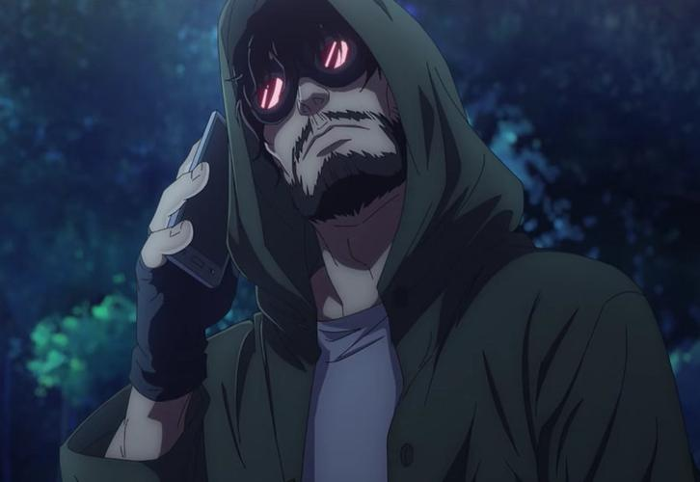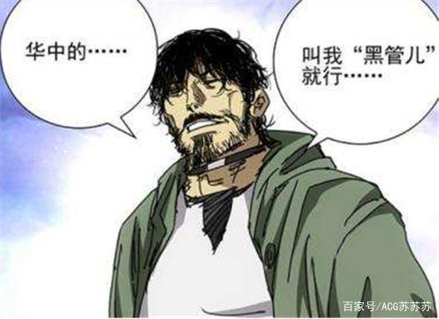

哮天犬：热血中二青年形象，生活在天庭所以没有那种被生活捶打的颓废感，着装上有骨头的纹饰，喜欢猫，肩膀坐一只猫。中国高中校服（背后写着“天庭宠物一中”），青年形象，手持一本教材《如何成为一个人》（对自己不是人类这一缺陷很厌恶，极力掩饰自己是个狗的身份），头发很长（主要是为了遮盖狗耳朵）。扔掉教材之后变身为狗头人（兽人加鲁鲁）。

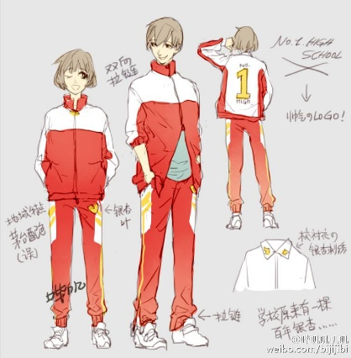后背写上天宠高中的logo

宋江：矮小，奸诈，脸上有刺字，老干部形象，身后飘荡着恶灵（李逵，公孙胜，武松等，虚体，浑身没有细节，只有个空洞的眼睛和身体轮廓，可参考《饥荒》中san值较低时的幽灵形象）攻击方式为利用恶灵进行替身攻击（须佐能乎，恶灵笼罩在宋江身上，恶灵的虚体进行攻击）

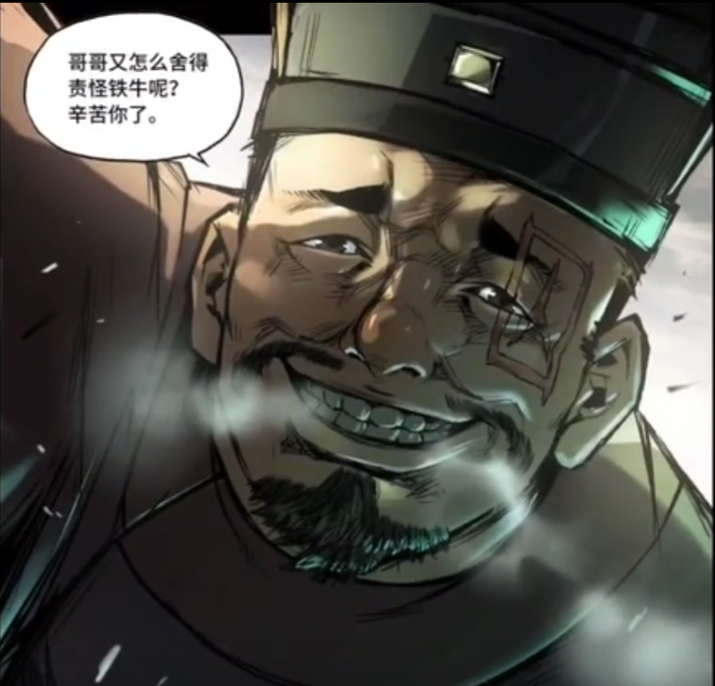

哪吒：眼神空洞冒火，三头六臂四只手臂被铁链束缚，浑身别改造成半机械，自身也是为某些大型机械设备供能的机械核心。手持火尖枪（流着液态的火焰）混天绫早已残破不堪，双脚冒火被灼烧

关东军恶灵: 士兵与军官

萨满巫师：跳大神的神职人员，身旁跟着一个农民打扮的帮兵（表情呆滞，穿花棉袄，羊皮帽子，军绿裤，东北农民打扮）

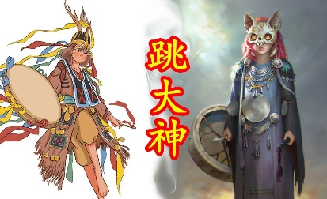

居委会大妈：老太太，胳膊上有红袖章，手持大喇叭（法器）